Задания для детей старшего возраста по РЭМП.
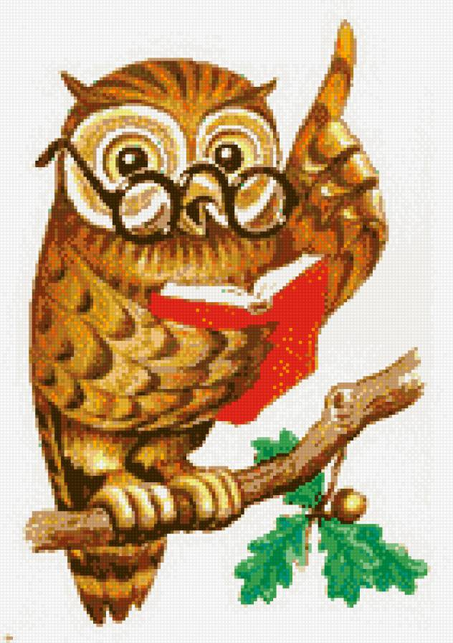 «Мудрая сова в гостях у ребят».
Уважаемые родители. Представляю Вашему вниманию задания для совместных занятий с детьми, которые составлены согласно образовательной программы нашего детского сада, программными задачами по РЭМП для старшего возраста. К гости к ребёнку приходит Мудрая сова. Она просит выполнить её задания. За это она поделится с ребёнком интересной считалочкой, которая непременно пригодится в играх с друзьями.
Игровое упражнение «Назови дни недели».
Рассмотрите с ребёнком календарь и уточните название каждого дня недели, указывая его стрелками. Задания ребёнку:
– показать на календаре, какой сегодня день недели и назовите его;
– показать и назвать, какой день недели был вчера;
– показать и назвать, какой день недели будет завтра.

Загадки
Братьев этих ровно семь.
Вам они известны всем.
Каждую неделю кругом
Ходят братья друг за другом.
Попрощается последний –
Появляется передний.
(дни недели)
Двенадцать братьев
Никогда не встречаются.
По-разному называются
И разными делами занимаются.
(месяцы года)

Отдыхают от работы
Мама с папою в…
(субботу)

Игровое упражнение «Составь число правильно».

Назовите ребёнку число или покажите цифру. Попросите его выложить перед собой количество любых предметов, соответствующее загаданному вами числу или цифре. (2-3 раза)
Вопросы: Сколько всего предметов ты взял? Сколько каких предметов ты взял? Как ты составил число?»
( если все предметы разные, то ребёнок должен сделать вывод , что он брал по одному предмету до тех пор пока не получил нужное число. В математике это называется- состав числа из единиц).

«Кто больше назовет»
Ребенок и взрослый соревнуются в названии предметов (в окружающей обстановке), похожих на геометрические фигуры. Например:
(дверь, картина, стена, палас, рамка оконная, крышка стола и тд.)
(тарелка, обруч, часы, мяч, шарик, баночка, баранка и т.д.)
(конструктор, юбочка, сумочка, крышка у стола и т.д)
(огурец, батон, салфетка, хлебница, селедочница и т.д)

«Какое число пропущено?»

5 . 7 2 . 4 7 . 9 4 . 6 8 . 10
Вместо точки поставить цифру , обозначающую соответствующее число. Выполнив задание, можно придумать своё и загадать папе или маме))
Для всех кто выполнил задания Мудрой совы считалка. 